Лабораторная работа №5

Анализ файловой системы Linux. Команды для работы с файлами и каталогами

Варвара Алексеевна Буценко

Содержание

# Цель работы

Ознакомление с файловой системой Linux, её структурой, именами и содержанием каталогов. Приобретение практических навыков по применению команд для работы с файлами и каталогами, по управлению процессами (и работами), по проверке использования диска и обслуживанию файловой системы.

# Задание

1. Выполните все примеры, приведённые в первой части описания лабораторной работы.
2. Выполните следующие действия, зафиксировав в отчёте по лабораторной работе используемые при этом команды и результаты их выполнения:

* 2.1. Скопируйте файл /usr/include/sys/io.h в домашний каталог и назовите его equipment. Если файла io.h нет, то используйте любой другой файл в каталоге /usr/include/sys/ вместо него.
* 2.2. В домашнем каталоге создайте директорию ~/ski.plases.
* 2.3. Переместите файл equipment в каталог ~/ski.plases.
* 2.4. Переименуйте файл ~/ski.plases/equipment в ~/ski.plases/equiplist.
* 2.5. Создайте в домашнем каталоге файл abc1 и скопируйте его в каталог ~/ski.plases, назовите его equiplist2.
* 2.6. Создайте каталог с именем equipment в каталоге ~/ski.plases.
* 2.7. Переместите файлы ~/ski.plases/equiplist и equiplist2 в каталог ~/ski.plases/equipment.2.8. Создайте и переместите каталог ~/newdir в каталог ~/ski.plases и назовите его plans.

1. Определите опции команды chmod, необходимые для того, чтобы присвоить перечисленным ниже файлам выделенные права доступа, считая, что в начале таких прав нет:

* 3.1. drwxr–r– … australia
* 3.2. drwx–x–x … play
* 3.3. -r-xr–r– … my_os
* 3.4. -rw-rw-r– … feathers

1. Проделайте приведённые ниже упражнения, записывая в отчёт по лабораторной работе используемые при этом команды:

* 4.1. Просмотрите содержимое файла /etc/password.
* 4.2. Скопируйте файл ~/feathers в файл ~/file.old.
* 4.3. Переместите файл ~/file.old в каталог ~/play.
* 4.4. Скопируйте каталог ~/play в каталог ~/fun.
* 4.5. Переместите каталог ~/fun в каталог ~/play и назовите его games.
* 4.6. Лишите владельца файла ~/feathers права на чтение.
* 4.7. Что произойдёт, если вы попытаетесь просмотреть файл ~/feathers командой cat?
* 4.8. Что произойдёт, если вы попытаетесь скопировать файл ~/feathers?
* 4.9. Дайте владельцу файла ~/feathers право на чтение.
* 4.10. Лишите владельца каталога ~/play права на выполнение.
* 4.11. Перейдите в каталог ~/play. Что произошло?
* 4.12. Дайте владельцу каталога ~/play право на выполнение.

1. Прочитайте man по командам mount, fsck, mkfs, kill и кратко их охарактеризуйте, приведя примеры.

# Теоретическое введение

Здесь описываются теоретические аспекты, связанные с выполнением работы.

Вся необходимая теория по лабораторной работе №5 находится в разделе курса “Операционные сестемы” по ссылке https://esystem.rudn.ru/pluginfile.php/2295255/mod_resource/content/4/005-lab_files .pdf

# Выполнение лабораторной работы

1. Выполнила все примеры, приведённые в первой части описания лабораторной работы.
2. Выполнила следующие действия, зафиксировав в отчёте по лабораторной работе используемые при этом команды и результаты их выполнения:

2.1. Скопировала файл /usr/include/sys/io.h в домашний каталог и назвала его equipment.

cp /usr/include/sys/io.h ~/equipment

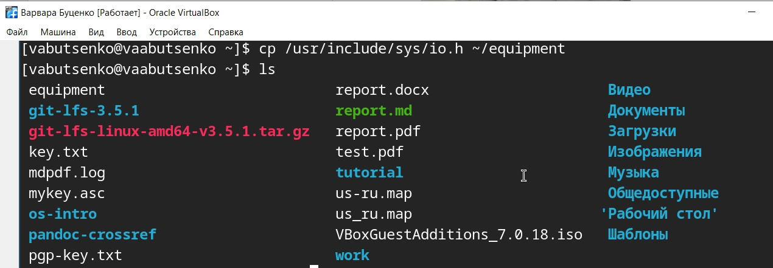

копия файла

2.2. В домашнем каталоге создала директорию ~/ski.plases.

команда mkdir ~/ski.plases

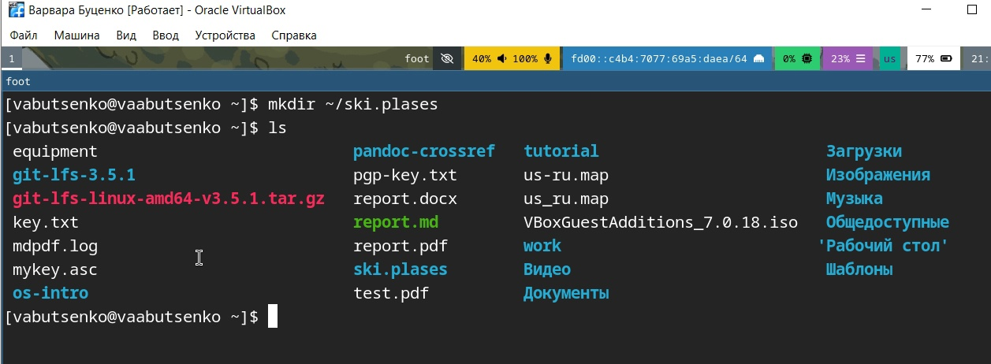

создание директории

2.3. Переместила файл equipment в каталог ~/ski.plases.

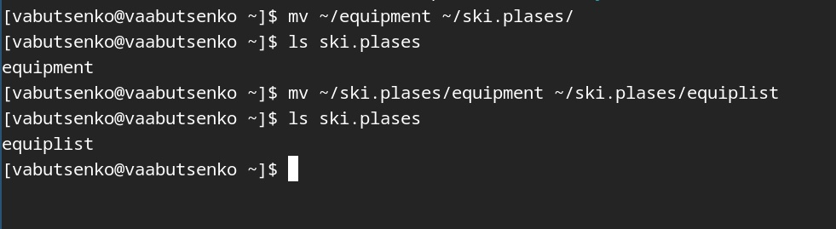

перемещение

2.4. Переименовала файл ~/ski.plases/equipment в ~/ski.plases/equiplist.



новое имя

2.5. Создала в домашнем каталоге файл abc1 и скопировала его в каталог ~/ski.plases, назвала его equiplist2.

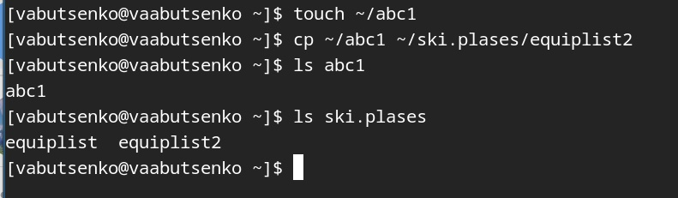

создание и копирование файла

2.6. Создала каталог с именем equipment в каталоге ~/ski.plases.

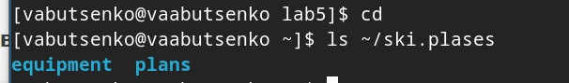

создание каталога

2.7. Переместила файлы ~/ski.plases/equiplist и equiplist2 в каталог ~/ski.plases/equipment.



перемещение файла

2.8. Создала и переместила каталог ~/newdir в каталог ~/ski.plases и назвала его plans



перемещение файла

1. Определила опции команды chmod, необходимые для того, чтобы присвоить перечисленным ниже файлам выделенные права доступа, считая, что в начале таких прав нет:

* 3.1. drwxr–r– … australia
* 3.2. drwx–x–x … play
* 3.3. -r-xr–r– … my_os
* 3.4. -rw-rw-r– … feathers

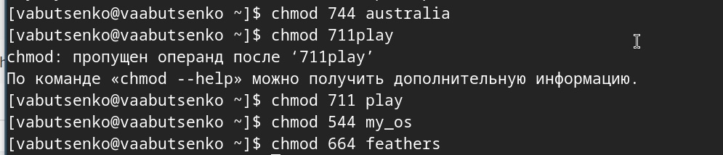

присвоение прав

1. Проделала приведённые ниже упражнения, записывая в отчёт по лабораторной работе используемые при этом команды:

4.1. Просмотрела содержимое файла /etc/password.

cat /etc/password

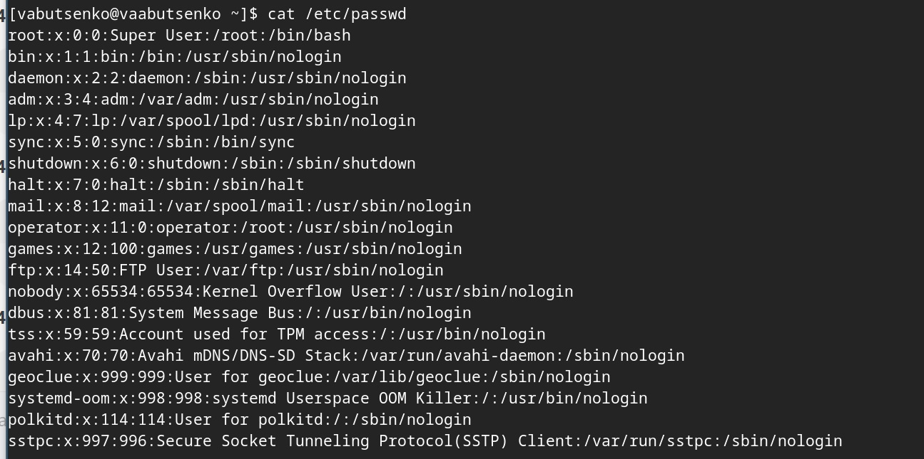

содержание файла

4.2. Скопировала файл ~/feathers в файл ~/file.old.

cp ~/feathers ~/file.old

4.3. Переместила файл ~/file.old в каталог ~/play.

mv ~/file.old ~/play

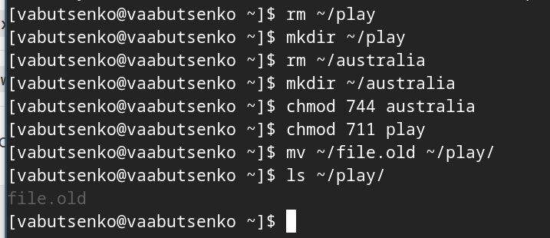

перемещение файла

4.4. Скопировала каталог ~/play в каталог ~/fun.

cp -r ~/play ~/fun

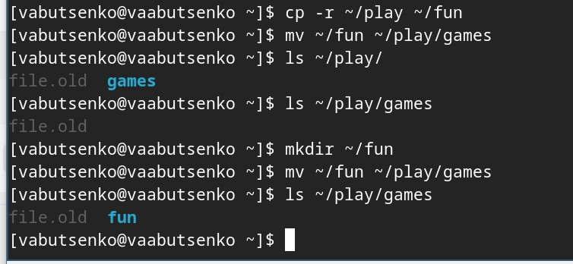

копирование каталога

4.5. Переместила каталог ~/fun в каталог ~/play и назвола его games.

mv ~/fun ~/play/games



перемещение каталога

4.6. Лишила владельца файла ~/feathers права на чтение.

chmod u-r ~/feathers

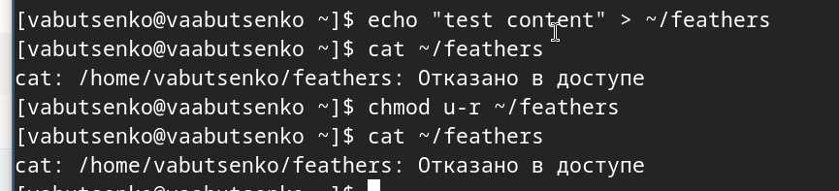

лишение прав

4.7. Что произойдёт, если вы попытаетесь просмотреть файл ~/feathers командой cat?

cat ~/feathers

Вывелось на экран: отказано в доступе



отказано в доступе

4.8. Что произойдёт, если вы попытаетесь скопировать файл ~/feathers?

cp ~/feathers ~/feathers_copy

Невозможно открыть - отказано в доступе



отказано в доступе

4.9. Дала владельцу файла ~/feathers право на чтение.

chmod u+r ~/feathers

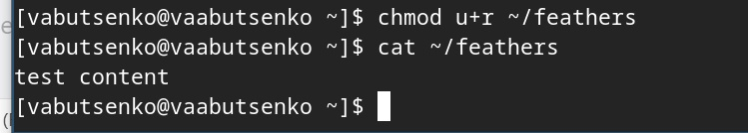

права на чтение

4.10. Лишила владельца каталога ~/play права на выполнение.

chmod u-x ~/play

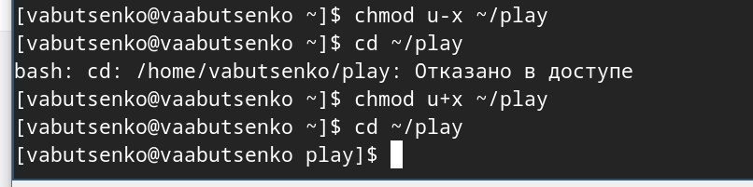

лишение прав

4.11. Перейдите в каталог ~/play. Что произошло?

cd ~/play

Отказано в доступе



отказано в доступе

4.12. Дала владельцу каталога ~/play право на выполнение.

chmod u+x ~/play



права на выполнение

1. Прочитала man по командам mount, fsck, mkfs, kill и кратко их охарактеризовала, приведя примеры.

* mount (монтирование файловых систем)
* пример: mount /dev/sda1 /mnt

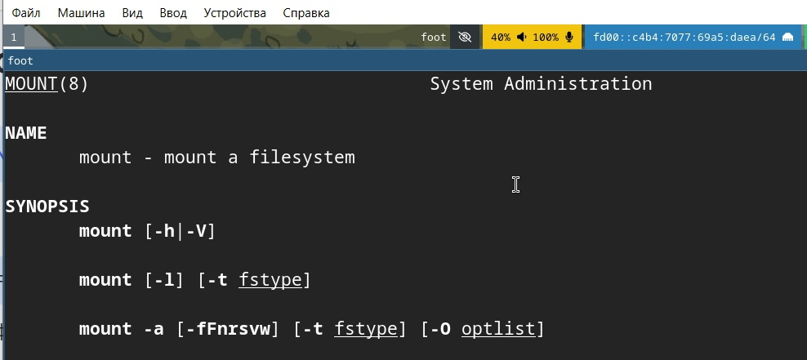

man mount

* fsck (проверка и восстановление файловых систем)
* пример: fsck /dev/sda1

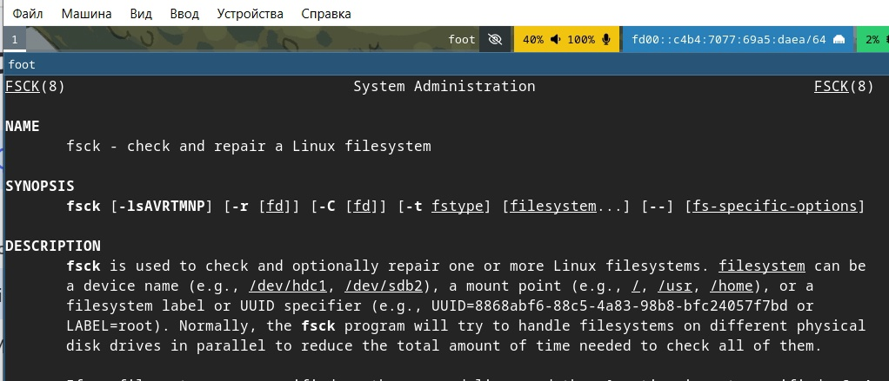

man fsck

* mkfs (создание файловых систем)
* пример: mkfs.ext4 /dev/sda1

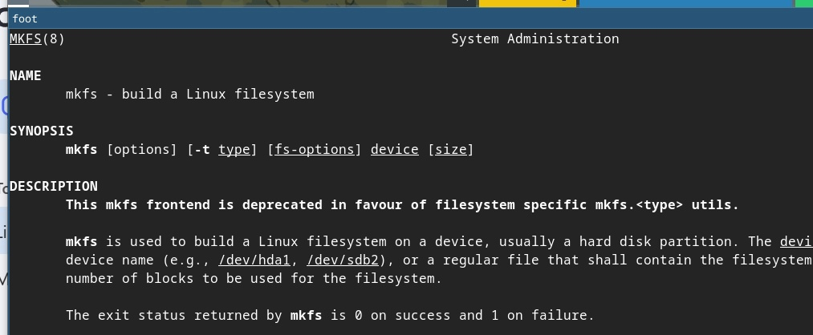

man mkfs

* kill (завершение процессов)
* пример: kill %1

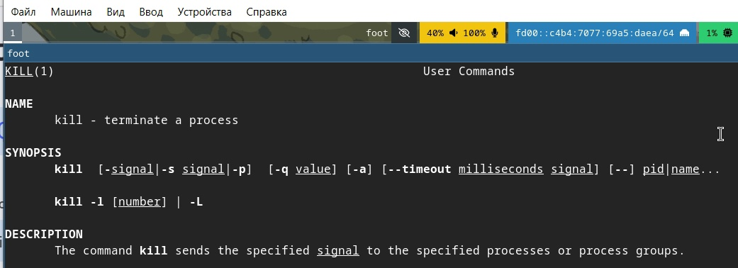

man kill

# Контрольные вопросы

1. Дайте характеристику каждой файловой системе, существующей на жёстком диске компьютера, на котором вы выполняли лабораторную работу.

* Btrfs (B-tree File System)
* Тип: Современная журналируемая ФС с поддержкой снапшотов и RAID.
* Разделы: / (корневой) и /home (домашний каталог).
* Размер: 17 ГБ (использовано 13 ГБ, свободно 3.8 ГБ).
* ext4 (Fourth Extended Filesystem)
* Тип: Стандартная журналируемая ФС для Linux.
* Раздел: /boot (загрузочный раздел).
* tmpfs (Temporary File System)
* Тип: ФС в оперативной памяти.
* Разделы: /dev/shm, /run, /tmp, /run/user/1000.
* Размер: От 1 МБ до 1.2 ГБ (данные хранятся только в RAM).
* devtmpfs
* Тип: Виртуальная ФС для устройств.
* Раздел: /dev.
* Размер: 4 МБ (используется ядром для устройств).
* vboxsf (VirtualBox Shared Folder)
* Тип: ФС для обмена файлами с хостовой ОС в VirtualBox.
* Раздел: /media/sf_work.
* Размер: 117 ГБ (использовано 98 ГБ, свободно 19 ГБ).
* 1.​Btrfs — основная ФС для / и /home, обеспечивает гибкость и отказоустойчивость.
* 2.​ ext4 — используется для /boot из-за совместимости с загрузчиками.
* 3.​ tmpfs — ускоряет работу временных файлов (например, /tmp).
* 4.​ devtmpfs — автоматически управляет устройствами.
* 5.​ vboxsf — обеспечивает обмен данными с хостовой ОС в VirtualBox.

1. Приведите общую структуру файловой системы и дайте характеристику каждой директории первого уровня этой структуры.

* В Linux используется стандартная иерархия файловой системы (FHS — Filesystem Hierarchy Standard). Ниже приведена структура корневого каталога (/) с описанием назначения каждой директории первого уровня.

1. / (Корневой каталог)

* Базовая точка монтирования всей файловой системы.

1. /bin (Binaries)

* Основные исполняемые файлы (команды), доступные всем пользователям.

1. /boot

* Файлы, необходимые для загрузки системы (ядро, initramfs, GRUB).

1. /dev (Devices)

* Файлы устройств (жесткие диски, терминалы, USB и т.д.).

1. /etc (Etcetera)

* Конфигурационные файлы системы и программ.

1. /home

* Домашние каталоги пользователей.7. /lib и /lib64 (Libraries)
* Общие библиотеки для программ из /bin и /sbin.

1. /media и /mnt

* /media — точка монтирования съемных носителей (USB, CD-ROM).
* /mnt — временное монтирование (например, сетевые диски).

1. /opt (Optional)

* Программы, установленные вручную (не из пакетного менеджера).

1. /proc (Processes)

* Виртуальная ФС, отображающая информацию о процессах и системе.

1. /root

* Домашний каталог суперпользователя (root).

1. /run

* Временные файлы, созданные при запуске системы (PID, сокеты).

1. /sbin (System Binaries)

* Системные исполняемые файлы для root (например, fdisk, iptables).

1. /srv (Service)

* Данные сервисов (веб-сайты, FTP).

1. /sys (System)

* Виртуальная ФС для взаимодействия с ядром (настройка устройств).

1. /tmp (Temporary)Временные файлы (очищаются при перезагрузке).
2. /usr (User System Resources)

* Вторичная иерархия для программ и библиотек.

1. /var (Variable)

* Изменяемые данные (логи, кэш, почта).

1. Какая операция должна быть выполнена, чтобы содержимое некоторой файловой системы было доступно операционной системе?

* Чтобы содержимое файловой системы стало доступно операционной системе, необходимо выполнить монтирование (mounting). Это процесс подключения файловой системы к определённой точке в дереве каталогов.

1. Назовите основные причины нарушения целостности файловой системы. Как устранить повреждения файловой системы?

* Аварийное завершение работы
* Аппаратные сбои
* Ошибки ПО
* Человеческий фактор
* Переполнение диска
* Способы устранения повреждений:
* Проверка и восстановление (ext2/3/4, btrfs)
* Восстановление после переполнения
* Работа с bad-блоками
* Восстановление критических разделов

1. Как создаётся файловая система?

* Создание файловой системы — это процесс инициализации раздела диска или другого блочного устройства для хранения данных в определённом формате, который операционная система может распознавать и использовать. Этот процесс включает:
* Разметку структуры — создание необходимых метаданных, таблиц размещения файлов (например, inode в ext4) и служебных областей (суперблок, журнал).
* Настройку параметров — задание размера блока, типа журналирования, метки тома и других характеристик.
* Форматирование — запись начальной структуры данных на устройство, чтобы ОС могла взаимодействовать с ним через стандартные интерфейсы
* (чтение/запись файлов, управление правами и т.д.).

1. Дайте характеристику командам для просмотра текстовых файлов.
2. cat (concatenate)

* Вывод содержимого файла(-ов) в терминал целиком.

1. less

* Постраничный просмотр с возможностью прокрутки.​

1. more

* Упрощённый аналог less (постраничный вывод).​

1. head

* Вывод первых строк файла (по умолчанию — 10).​

1. tail

* Вывод последних строк файла (по умолчанию — 10).6. nl (number lines)
* Вывод содержимого с нумерацией строк.​

1. grep + cat (фильтрация)

* Поиск и вывод только нужных строк.

1. Приведите основные возможности команды cp в Linux.

* -rРекурсивное копирование каталогов
* -iПодтверждение перед перезаписью
* -uКопирование только новых/изменённых файлов
* -pСохранение прав и временных меток
* -aАрхивное копирование (-rp)
* -lСоздание жёсткой ссылки
* -sСоздание символической ссылки
* -fПринудительное копирование
* -vВывод информации о процессе

1. Приведите основные возможности команды mv в Linux.

* Переименование файла/каталога
* mv старое_имя новое_имя
* Перемещение файла в другую директорию
* mv файл целевая_директория/
* Перемещение нескольких файлов
* mv файл1 файл2 файл3 целевая_директория/
* Перемещение каталога (рекурсивно)
* mv -T исходная_директория целевая_директория

1. Что такое права доступа? Как они могут быть изменены?

* Права доступа — это набор разрешений и ограничений, определяющих, какие операции могут выполняться над файлом или ресурсом в операционной системе.
* Права доступа определяют, кто может читать, записывать, изменять или выполнять определенные файлы или ресурсы.
* Права доступа могут быть изменены разными способами в зависимости от операционной системы. Вот несколько примеров:

1. Команда chmod: изменяет права доступа к файлам и каталогам.
2. Команда chown: изменяет владельца файла или каталога.
3. Команда chgrp: изменяет группу, к которой принадлежит файл.

# Выводы

* В ходе работы были изучены основные команды для работы с файлами и каталогами в Linux, такие как cp, mv, mkdir, chmod, а также команды для управления файловыми системами (mount, fsck, mkfs) и процессами (kill).
* Приобретены практические навыки настройки прав доступа и управления файловой структурой.

# Список литературы

1. Dash, P. Getting Started with Oracle VM VirtualBox / P. Dash. – Packt Publishing Ltd, 2013. – 86 сс.
2. Colvin, H. VirtualBox: An Ultimate Guide Book on Virtualization with VirtualBox. VirtualBox / H. Colvin. – CreateSpace Independent Publishing Platform, 2015. – 70 сс.
3. Vugt, S. van. Red Hat RHCSA/RHCE 7 cert guide : Red Hat Enterprise Linux 7 (EX200 and EX300) : Certification Guide. Red Hat RHCSA/RHCE 7 cert guide / S. van Vugt. – Pearson IT Certification, 2016. – 1008 сс.
4. Робачевский, А. Операционная система UNIX / А. Робачевский, С. Немнюгин, О. Стесик. – 2-е изд. – Санкт-Петербург : БХВ-Петербург, 2010. – 656 сс.
5. Немет, Э. Unix и Linux: руководство системного администратора. Unix и Linux / Э. Немет, Г. Снайдер, Т.Р. Хейн, Б. Уэйли. – 4-е изд. – Вильямс, 2014. – 1312 сс.
6. Колисниченко, Д.Н. Самоучитель системного администратора Linux : Системный администратор / Д.Н. Колисниченко. – Санкт-Петербург : БХВ-Петербург, 2011. – 544 сс.
7. Robbins, A. Bash Pocket Reference / A. Robbins. – O’Reilly Media, 2016. – 156 сс.